ASSUNTO:. REQUEIRO AO SERVIÇO AUTÔNOMO DE AGUA E ESGOTO DE MOGI MIRIM INFORMAÇÕES SOBRE O ESGOTO QUE VEM SENDO DESPEJADO IN NATURA NO AFLUENTE DO RIO MOGI MIRIM, NA ESTAÇÃO ELEVATÓRIA DO EUGÊNIO MAZON (CDHU).

DESPACHO:.

SALA DAS SESSÕES ____/____/_____

PRESIDENTE DA MESA

REQUERIMENTO Nº , DE 2018

SENHOR PRESIDENTE,
SENHORES VEREADORES,

Considerando que este problema vem se estendendo ao longo dos anos causando um problema ambiental e de saúde.

REQUEIRO a mesa após ouvir o douto plenário que se oficie o Serviço Autônomo de Agua e Esgoto de Mogi Mirim para que envie a este gabinete informações sobre o esgoto que vem sendo despejado in natura no afluente do Rio Mogi Mirim, na estação elevatória do Eugênio Mazon (CDHU).

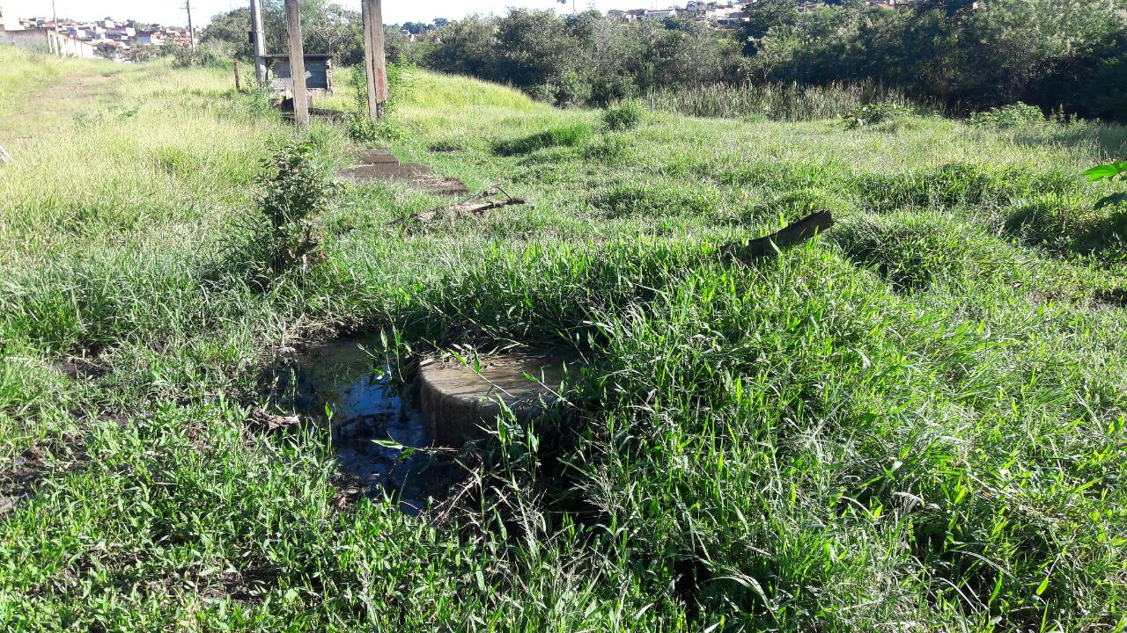
SALA DAS SESSÕES “VEREADOR SANTO RÓTOLLI”, aos 31 de janeiro de 2018

VEREADOR LUIS ROBERTO TAVARES

